1.

콘솔 예제 중에 콘솔창 크기, 인터페이스, 텍스트 색 등 디자인적인 면이 제일 좋았습니다.

2.

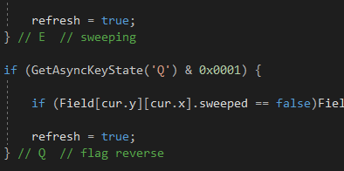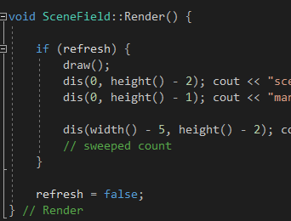

그려야하는 데이타 값의 변화가 있을때 refresh 변수의 값을 true로 바꾸고 Render() 함수가 refresh값이 True일때만 그리는 동작을 하는 방식이 속도 측면에서 이점을 가져갈 수 있을 것 같아 보입니다.

3.

enum class를 적극적으로 사용하여 코드를 보기가 훨씬 편합니다.

4.

변수, 함수명을 보고 기능 유추가 수월했습니다.

5.

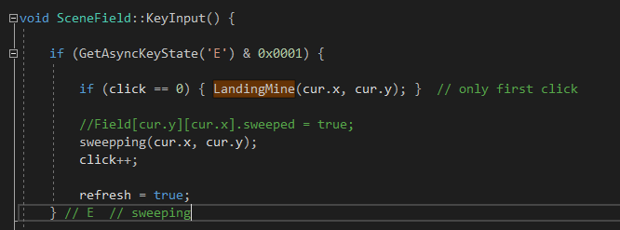

맵에 지뢰를 배치하는 함수가 첫 E키 입력때 호출되는 것 같은데 꼭 여기서 해야할 이유가 있었는지?

6.

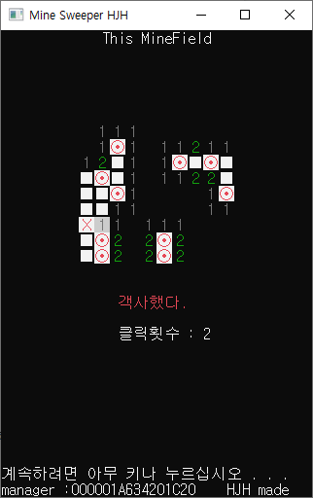

셀 인근에 인근 지뢰 수 만큼 flag를 설치하고 클릭 할 시 인근 셀이 열리면서 flag를 세운 셀이 지뢰가 아닐 경우 지뢰를 밟고 사망하는 것 까지 디테일하게 구현되어 있습니다.

7.

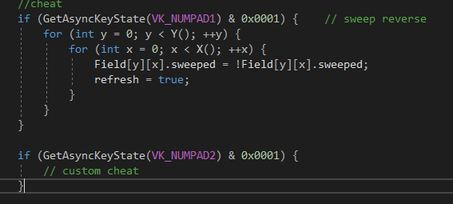

테스트용 치트 코드에 임의의 코드로 테스트 해보라는 커스텀 치트까지 해놓은 섬세함..

8.

주석이 깔끔하게 달려 있어서 보기도 편하고 좋습니다.

9.

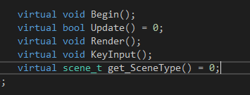

부모 클래스인 Scene에서 자식클래스들에서 구현할 함수들 중 몇 개만 순수가상함수인데 구동을 잘 되나 혼란을 줄 수 있는 여지가 있으니 모두 순수가상함수로 만드는게 좋지 않을까 싶습니다.

10.

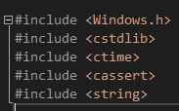

define.h 의 include들은 pch.h로 옮겨서 역할을 분담하는게 좋지 않을까싶습니다.